Министерство образования Республики Беларусь

Учреждение образования  
БЕЛОРУССКИЙ ГОСУДАРСТВЕННЫЙ УНИВЕРСИТЕТ

ИНФОРМАТИКИ И РАДИОЭЛЕКТРОНИКИ

Факультет Информационных технологий и управления

Кафедра Интеллектуальных информационных технологий

**ОТЧЁТ**

по лабораторной работе №5

по дисциплине «Общая теория интеллектуальных систем»

Тема: Компьютерное моделирование

Выполнил:

И. Д. Телица, гр. 221701

Проверил:

Н. В. Гракова

Минск 2023

**Цель:** разработка программного продукта, позволяющего редактировать графовые конструкции различных видов и производить над ними различные действия.

Для выполнения работы был использован язык C++ и среда разработки Microsoft Visual Studio

Вариант индивидуального задания – 23.

Язык написания графового редактора – С++.

Общий вид программы:

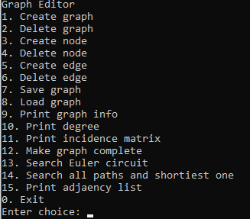

Реализован следующий функционал:

* Создание нового графа
* Задание имени графа



* Одновременная работа с несколькими графами(MDI)





* Сохранение графа во внутреннем формате программы



* Восстановление графа во внутреннем формате программы



* Создание, удаление, именование узлов
* Задание цвета и образа узла

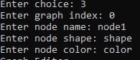 

* Создание, удаление, задание цвета +ориентированные/неориентрованные дуги
* Создавать кратные дуги;

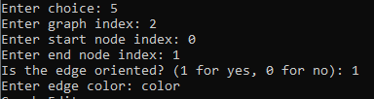 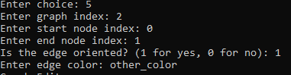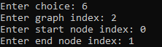

* Вывод информации о графе:
  + количество вершин, дуг;
  + степени для всех вершин;
  + отображать кратные дуги
  + выводить информацию о графе: матрицу инцидентности; является ли

граф полным;

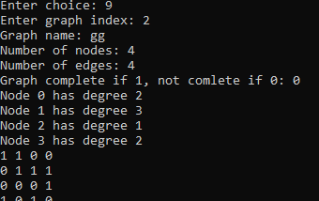

* Нахождение Эйлеровых циклов;



* Поиск всех путей (маршрутов) между двумя узлами и кратчайших;
* Вычисление расстояния между двумя узлами;

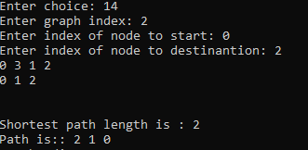

* Приведение произвольного графа к полному графу;

